- Parabel, Ellipse oder Hyperbel?
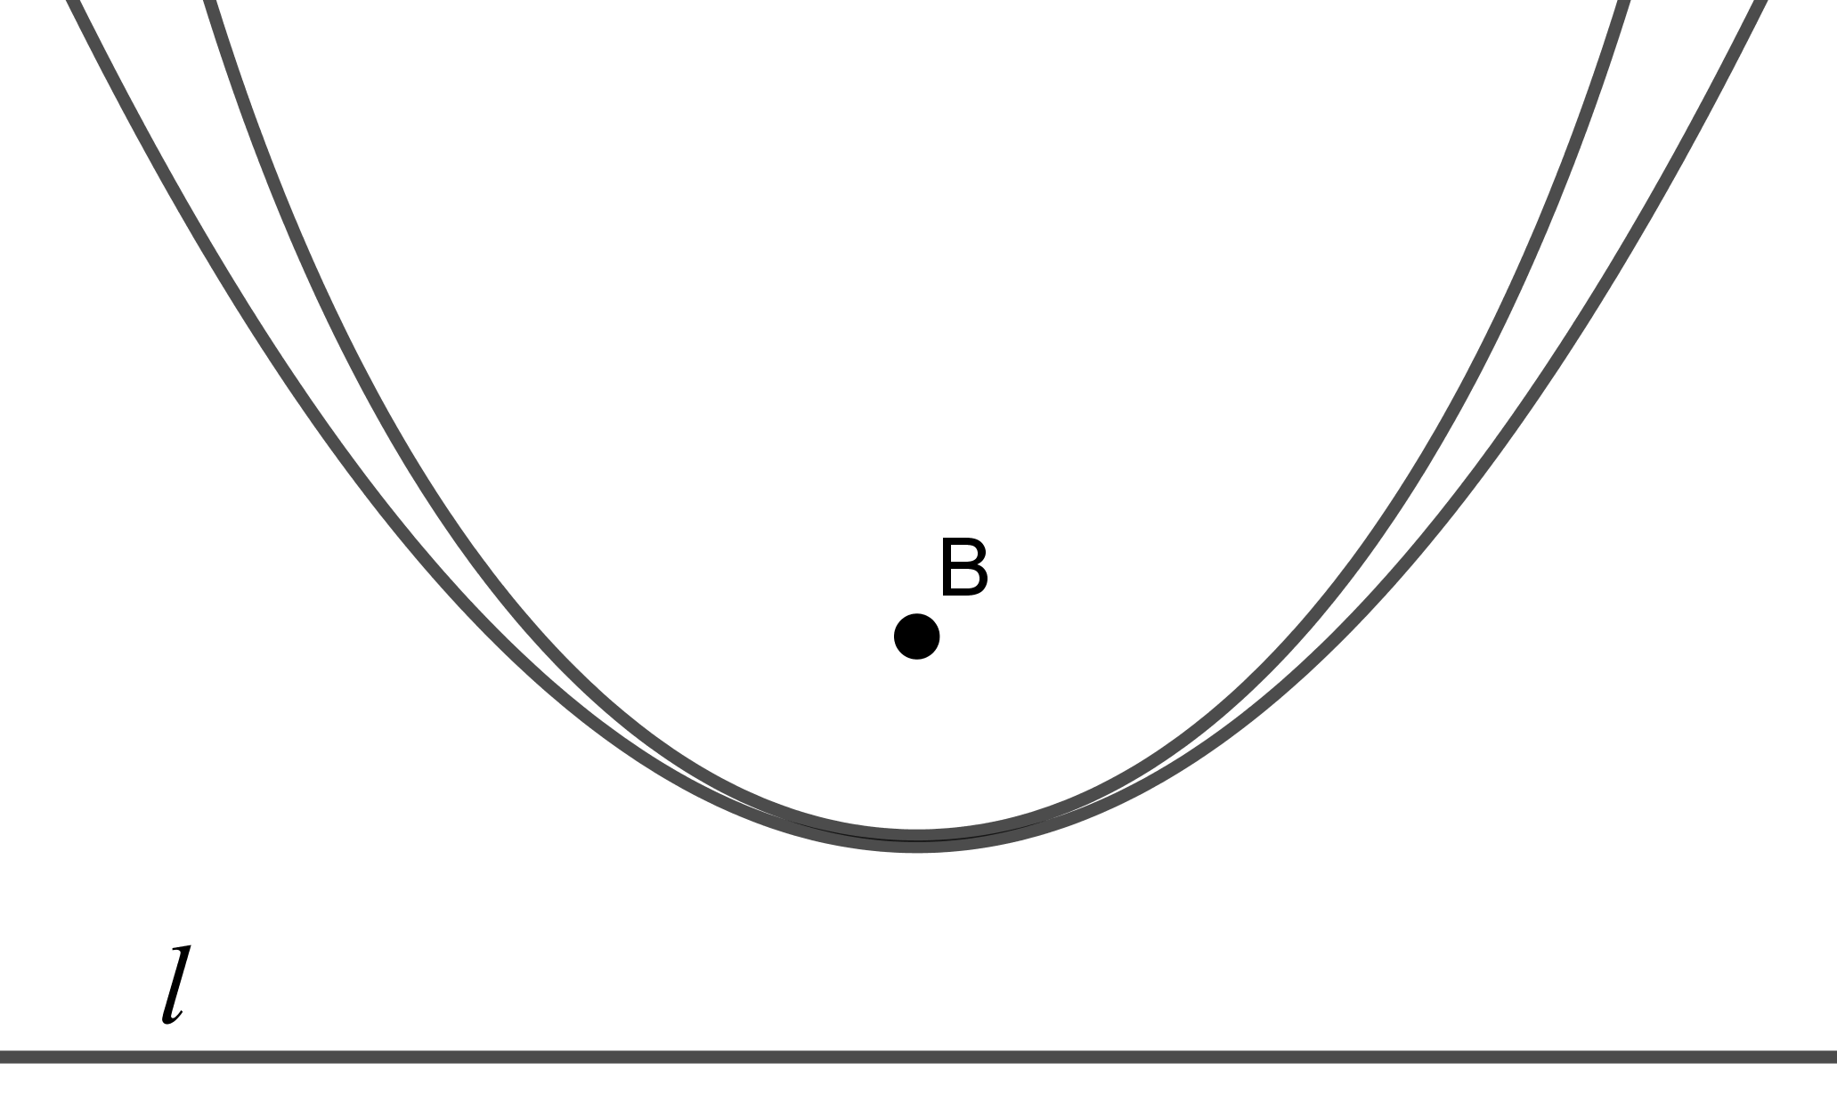
a) Notiere die Ortsliniendefinition einer Parabel.
Was gilt allgemein für den Punkt P eines Kegelschnitts mit Brennpunkt B, numerischer Exzentrizität ε und Leitgerade l für den Abstand von P zu B?
b) Im rechten Bild siehst du zwei Kegelschnitte mit Brennpunkt B und Leitgerade l.
Eine der beiden Kurven ist eine Parabel. Welche? Wie kannst du dies überprüfen?
Bestimme den Typ der zweiten Kurve.
- Führe hier die "Leitgeraden-Konstruktion" einer Parabel aus:
Gegeben sind ein Punkt B und eine (Leit-)Gerade l.
B
l
► Wähle auf l einen Punkt Q.
► Zeichne in Q die Senkrechte zu l.
(sie wird auch als "Leitstrahl" bezeichnet)
► Zeichne die Strecke QB ein und errichte auf ihr
die Mittelsenkrechte m_{QB.}
► Der Schnittpunkt P von m_{QB} und dem Leitstrahl
liegt auf der Parabel. Begründe dies.
(Tipp: Was gilt für den Abstand PB?)
►Wiederhole den Vorgang für weitere Punkte.
►Verbinde die Punkte zu einer Parabel.
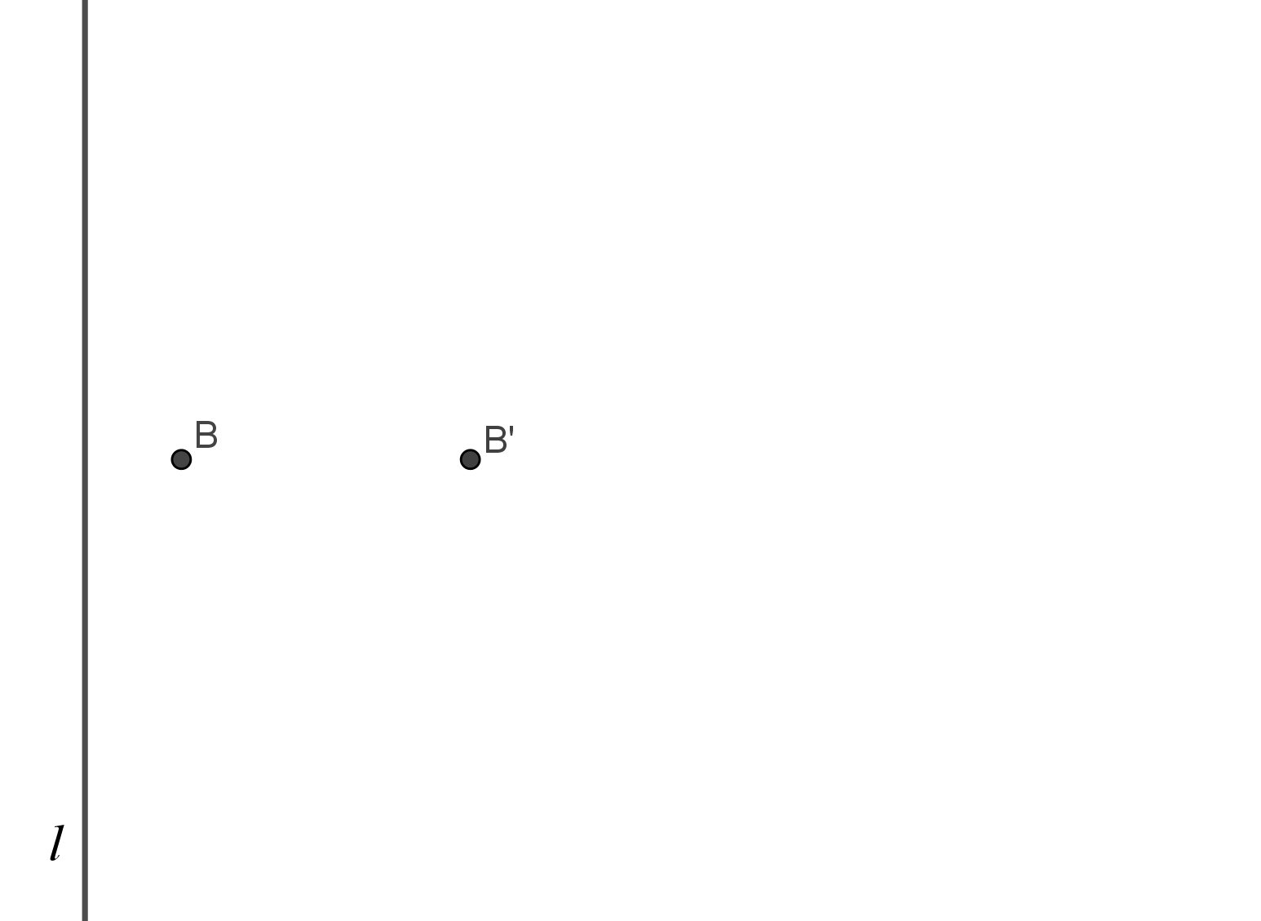
- Halbparameter p und Sperrung 2p
a) Leitgerade und Brennpunkt legen Lage und Form der Parabel eindeutig fest. Konstruiere zu den Brennpunkten B und B‘ je eine Parabel mit Leitgerade l. Beschreibe, wie sich die Änderung des Abstandes von Brennpunkt und Leitgerade auf die Parabelform auswirkt.
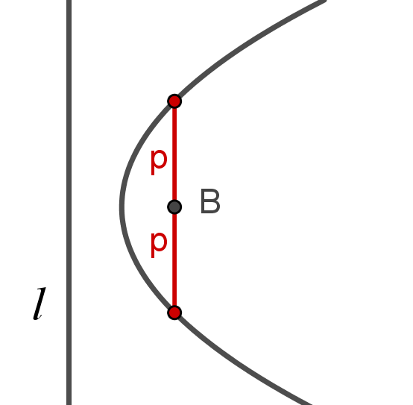
b) Die Öffnungsweite einer Parabel an ihrem Brennpunkt wird als ihre "Sperrung" bezeichnet, die halbe Öffnungsweite als Halbparameter p:
Zeichne bei deinen konstruierten Parabeln jeweils die Sperrung ein und gib p bzw. p‘ näherungsweise an.
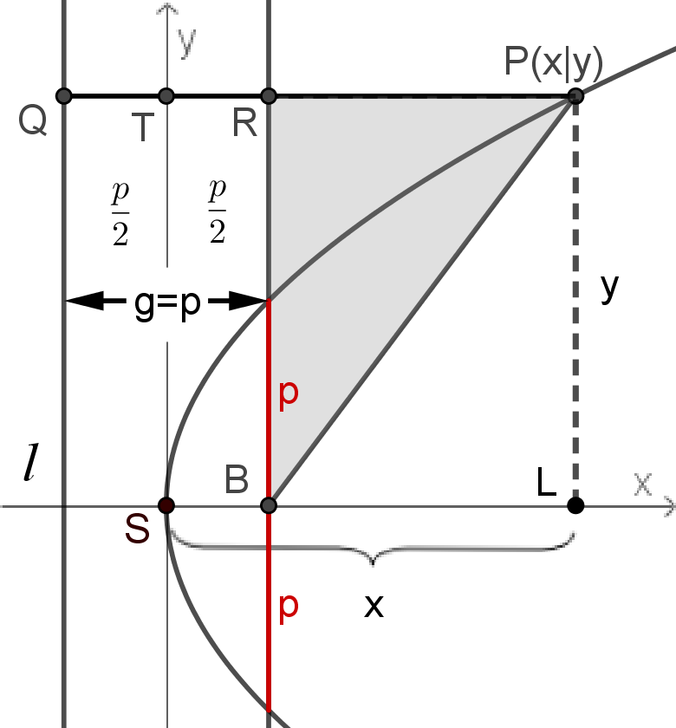
- Parabelgleichung
Zur Herleitung legen wir die Parabel mit Brennpunkt B
und Leitgerade l so in einKoordinatensystem, dass ihr Scheitel S im Ursprung liegt. Der Abstand g von B zu l entspricht dem Halbparameter p (gilt nur für Parabeln, nicht für andere Kegelschnitte). Der Punkt Q wandert auf der Leitgerade l in y-Richtung und P(x|y) ist der zugehörige Parabelpunkt, der sich nach der Leitgeraden-Konstruktion aus Aufgabe 2 ergibt. Es gilt daher PB=PQ.
Ergänze die Herleitung der Parabelgleichung und
begründe die einzelnen Schritte stichwortartig:
Gleichungen | Begründung
(1) und
(2)
(3)
(4)
(5)
(6)
(7) ·

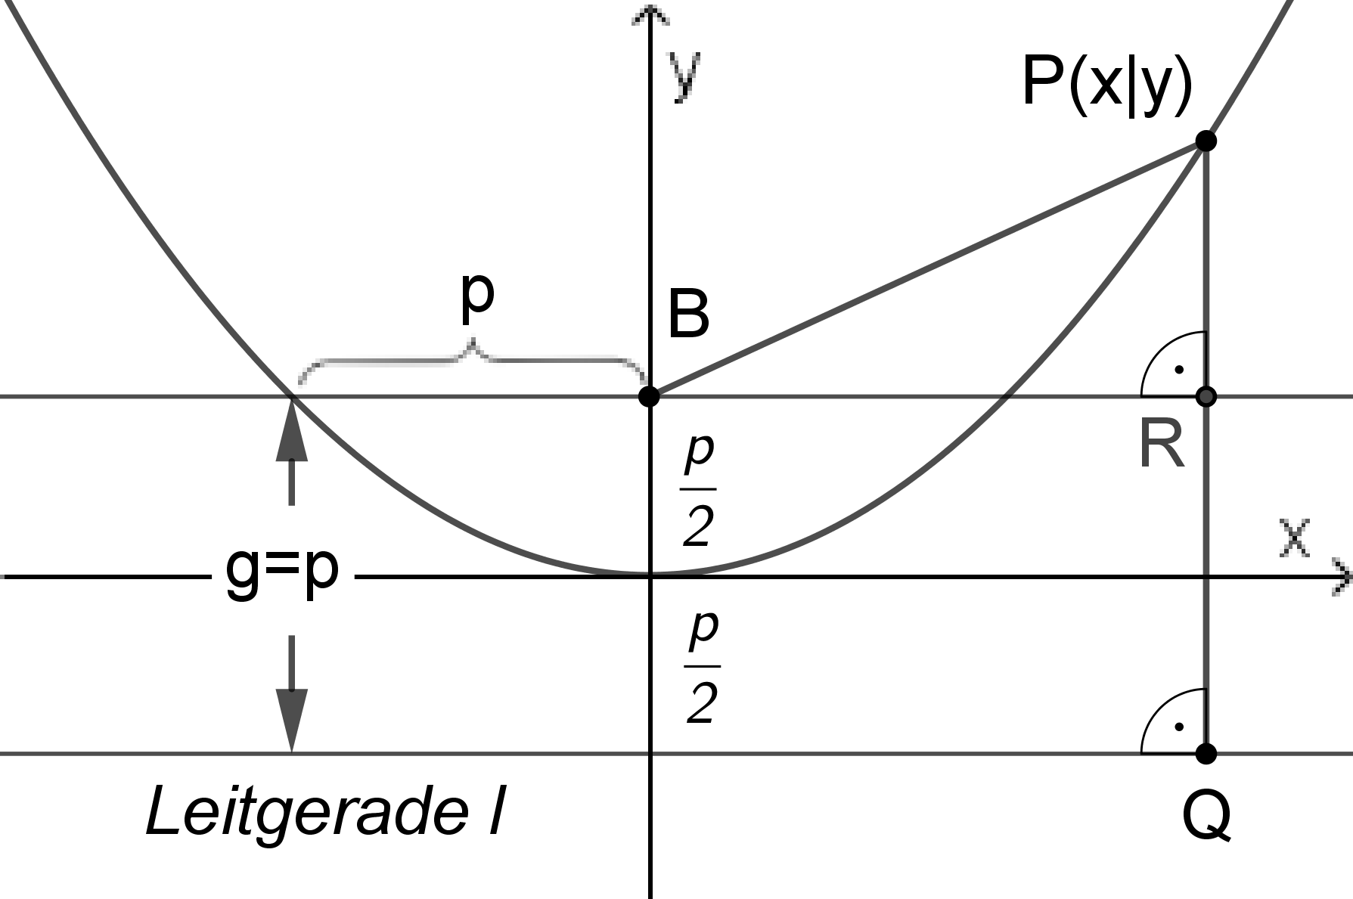
- Normalparabel
Die Gleichung für eine nach oben geöffnete Parabel kann man analog zu Aufgabe 4 herleiten, wenn man das Koordinatensystem wie abgebildet wählt.
a) Notiere und begründe die Schritte im Heft wie bei Aufgabe 4 und zeige, dass sich die Gleichung
(#) (bzw. ) ergibt.
b) Ermittle den Wert des Halbparameters p, für den man die bekannte Normalparabel y=x² erhält
c) Erläutere, wie man die Gleichung (#) direkt aus Schritt (7) von Aufgabe 4 folgern kann.

- Leitgerade oder Brennpunkt gesucht
Gegeben ist eine Parabel und …
a) … ihr Brennpunkt B.  Konstruiere ihre Leitgerade l. | b) … ihre Leitgerade l.  Konstruiere ihren Brennpunkt B.
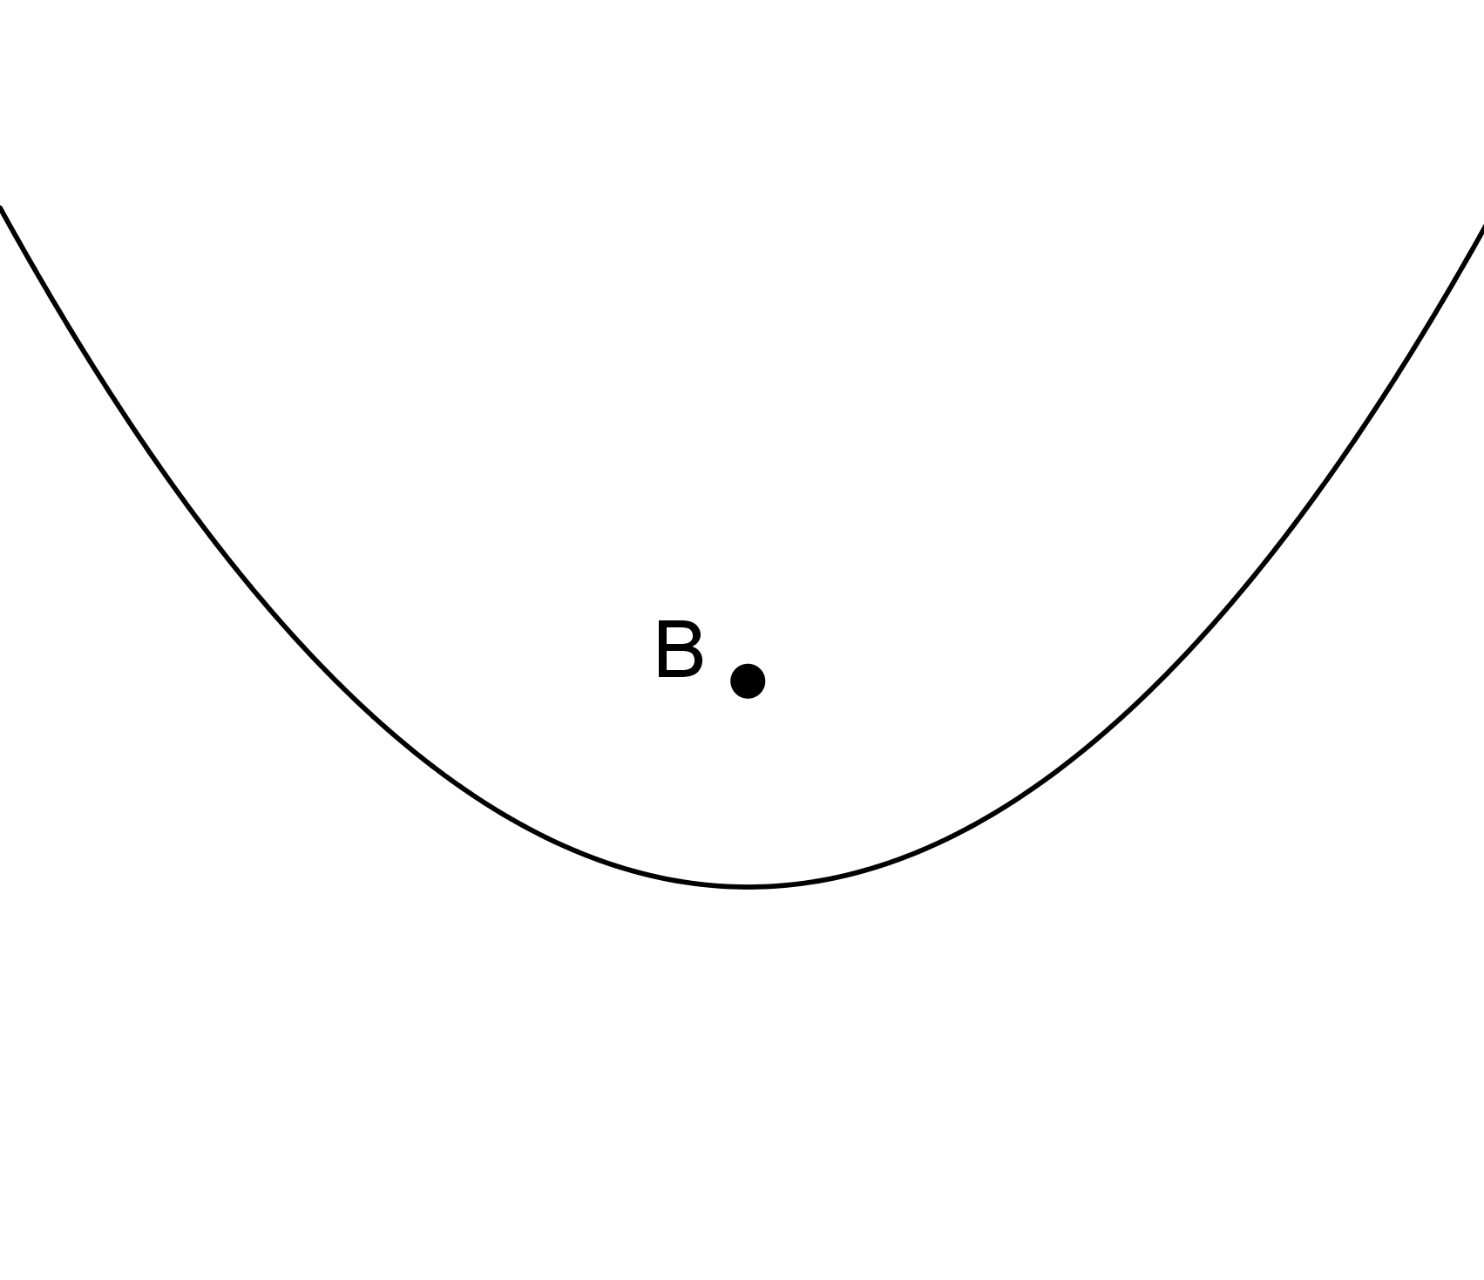 | 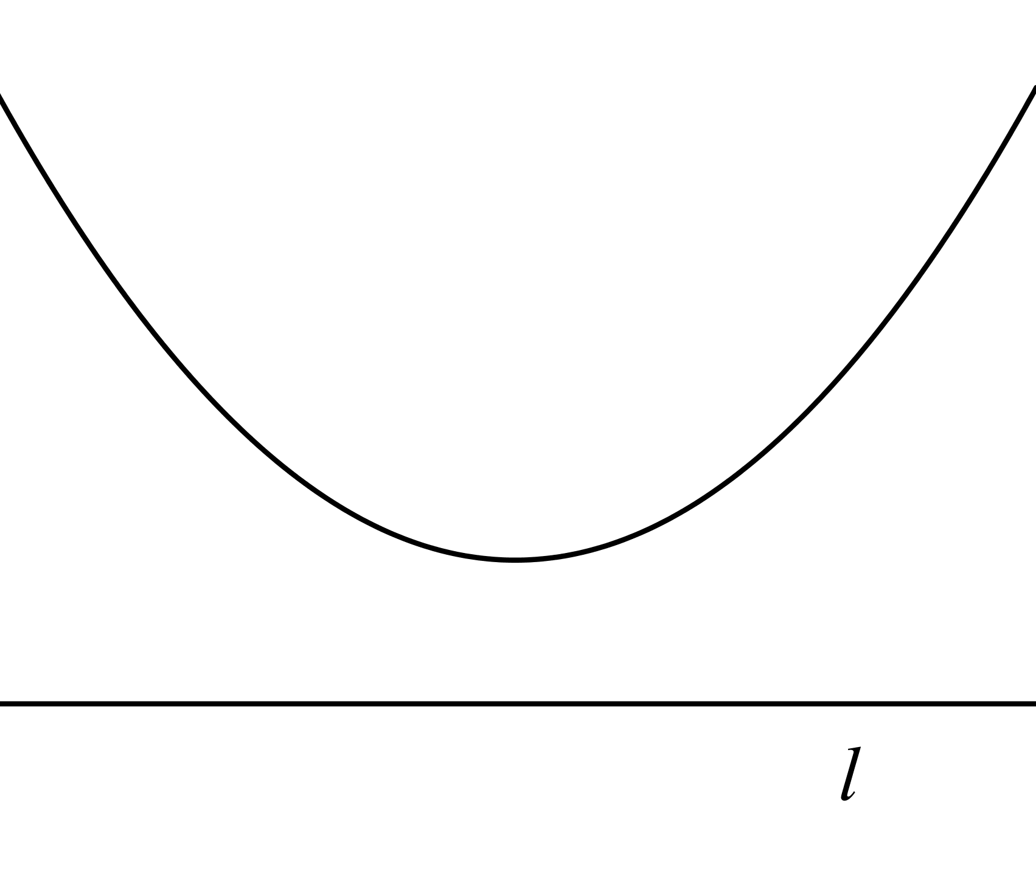
Erstelle im Heft jeweils eine kurze Beschreibung deiner Konstruktion.

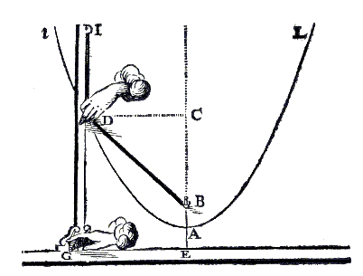
- Fadenkonstruktion einer Parabel (Partnerarbeit)
Der Niederländer Frans van Schooten (1615-1660) hat zahlreiche Anleitungen zum Bau und zur Verwendung von Zeichenwerkzeugen für Kegelschnitte veröffentlicht. Das Bild unten zeigt die Fadenkonstruktion mit einem "Parabelzirkel". Eine Holzleiste ist orthogonal zur Leitgerade l (=GE) ausgerichtet und kann nach links oder rechts verschoben werden. Ein Ende eines Fadens ist an der Leiste im Punkt I fixiert, das andere Ende im Brennpunkt B. Mit dem Zeichenstift sorgt man im Punkt D dafür, dass der Faden beim Verschieben der Leiste gespannt bleibt.
Die Länge des Fadens entspricht dem Abstand von I zur Leitgerade l.
a) Baut eine vereinfachte Version nach.
Eine Anleitung erhaltet ihr als Extrablatt.
b) Zeichnet eigene Parabeln, bei denen ihr die Lage des Brennpunkts und die Länge des Fadens variiert. Zeichnet jeweils Brennpunkt und Leitgerade ein.
c) Erklärt, warum hier eine Parabel entsteht. Begründet dazu, warum der Punkt D gleichweit vom Brennpunkt B und der Leitgerade l = GE entfernt ist.
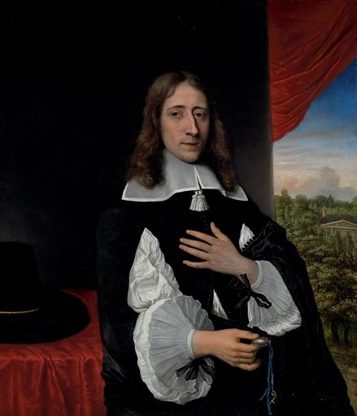
Frans van Schooten, 1656, Bild gemeinfrei ¹
Anleitung zum Bau und Einsatz eines "Parabelzeichners"
Material:
- zwei Kartonstreifen (oder Holzleisten), ca. 3cm breit und 30 cm bzw. 15 cm lang)
- zugfesten Faden, Schere, Klebstoff und Reißnägel oder Pinnadeln, Geodreieck
- weißes Papier zum Zeichnen im DINA4-Format (oder DINA3)
- eine geeignete Zeichenunterlage (mind. 22x31cm, Pappe oder Kork, z.B. eine Pinwand)
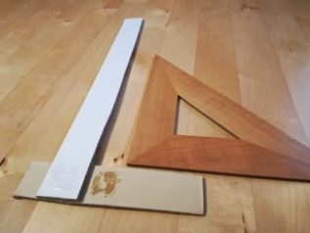
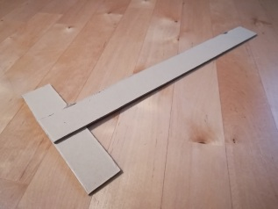
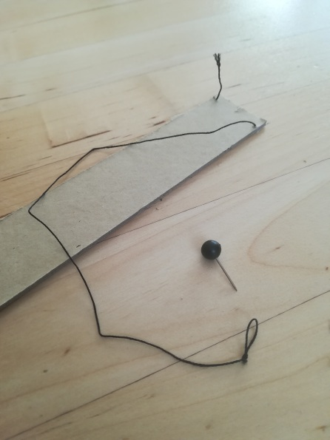
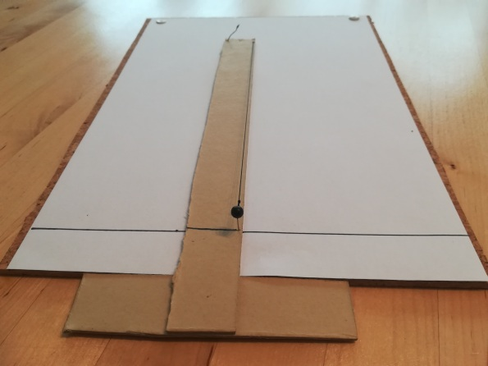

- Klebt die beiden Pappstreifen wie angedeutet zu einem "T" wie zusammen. Achtet darauf, dass sie rechtwinklig ausgerichtet sind, kontrolliert mit dem Geodreieck. Der kürzere Streifen dient später als Anschlag, mit dem der lange Streifen rechtwinklig zur Führungskante der Zeichenunterlage verschoben werden kann, wie es in Bild 4 rechts zu sehen ist.
- An einem Ende des ca. 30-40 cm langen Fadens knüpft ihr eine kleine Schlaufe für die Brennpunkt-Pinnadel. Das andere Ende befestigt ihr wie in Bild 3 am freien Ende des langen Streifens. Kerbt den Streifen dazu mit einem Cuttermesser auf beiden Seiten vorsichtig ein und zieht den Faden durch die dünnen Schlitze. So hält er gut, man kann aber später auch die Länge des Fadenabschnitts zum Zeichnen für die Feinjustierung leicht anpassen.
- Richtet ein leeres DINA4-Blatt wie in Bild 4 auf der Zeichenunterlage so aus, dass eine der Blattkanten an der Führungskante anliegt und befestigt es mit zwei Reißnägeln (gegenüber der Führungskante, damit die Reißnägel nicht beim Verschieben des Streifens stören).
- Die Länge des Fadenabschnitts vom oberen Befestigungspunkt (I) bis zum Schlaufenende entspricht dem Abstand von I zur Leitgerade. Spannt den Faden wie in Bild 4 oben zu sehen am langen Streifen entlang und markiert mit Bleistift, auf welcher Höhe die Leitgerade verläuft. Zeichnet die Leitgerade parallel zur Führungskante ein.
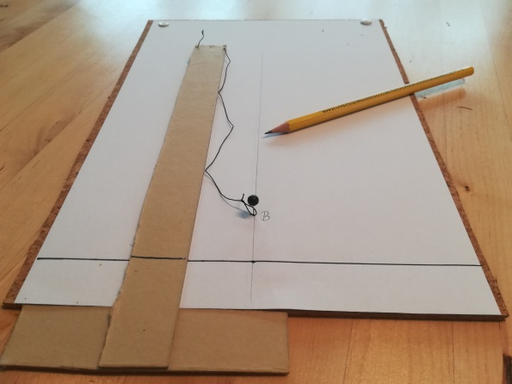
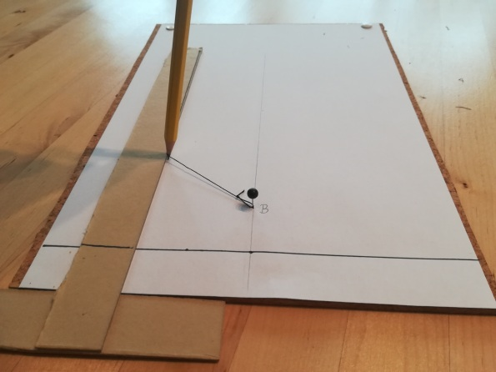
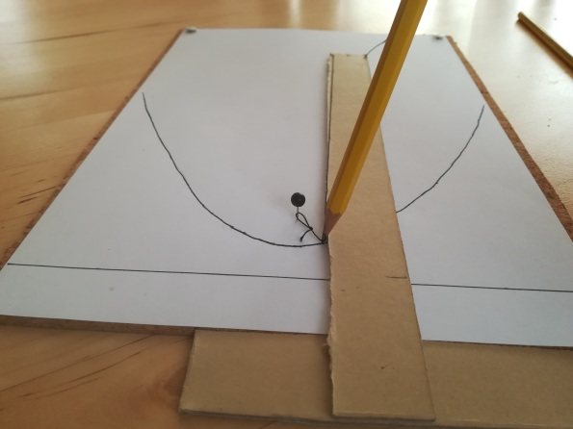
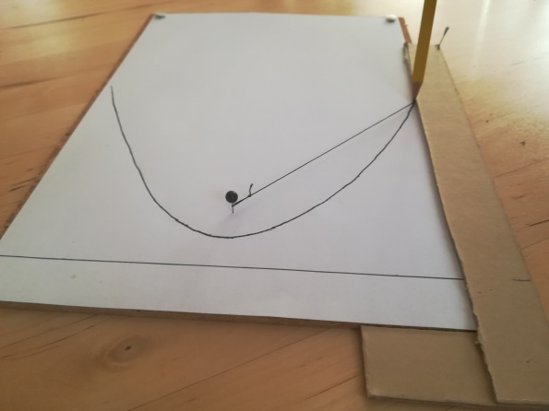
- Zeichnet mit dünnem Bleistiftstrich die Symmetrieachse der Parabel orthogonal zur Leitgerade ein und wählt auf ihr den Brennpunkt B (Abstand von der Leitgerade ca. 3-4 cm). Befestigt die Schlaufe am losen Ende des Fadens mit einer Pinnadel im Brennpunkt (Bild 5).
- Teamarbeit gefragt: Zeichnet gemeinsam die Parabel, indem ihr die Schiene entlang der Führungskante verschiebt und gleichzeitig dafür sorgt, dass beim vorsichtigen Zeichnen (dünner Strich) der Faden wie in Bild 6 stets gespannt bleibt. Beim Parabelscheitel abgekommen, wechselt ihr den oberen Befestigungspunkt des Fadens auf die andere Seite des Streifens (ggf. die Länge wieder anpassen) und zeichnet die Parabel fertig wie es in Bild 7 und 8 zu sehen ist. Am Ende sollte die Parabel mit einem kräftigeren Stift nachgezeichnet werden.
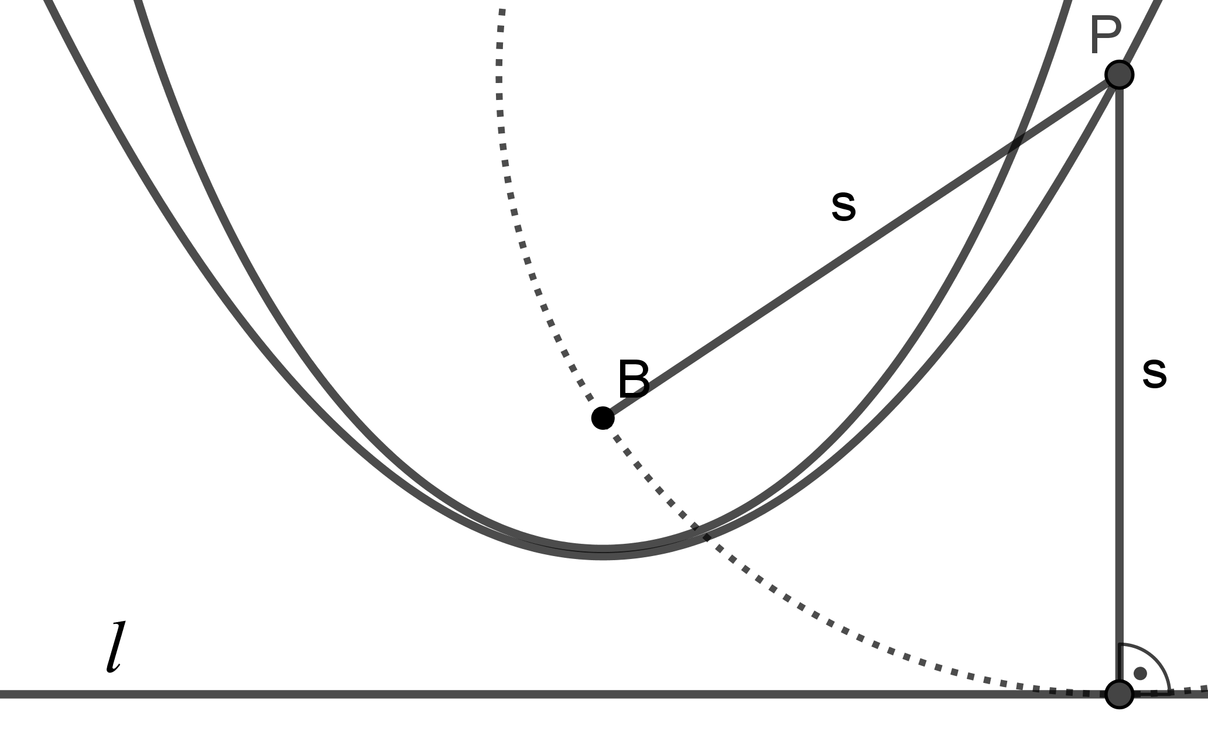
Lösungshinweise
- Ellipse oder Hyperbel?
a) Eine Parabel ist die Menge aller Punkte P; die von einer Leitgerade l und einem Brennpunkt B den gleichen Abstand s haben. Für einen Kegelschnittspunkt P, der von l den Abstand s hat, gilt allgemein PB=ε·s (mit ε>0). Für eine Parabel gilt ε=1.
b) Man wählt auf einer der Kurven einen Punkt P mit Abstand s zu l und untersucht, ob PB=s (bzw. ε=1) gilt. Dazu kann man z.B. prüfen, ob B auf dem Kreis um P mit Radius s liegt, was hier nur bei der äußeren Kurve (der Parabel) zutrifft. Ein anderer Weg wird in Aufgabe 2 erläutert. Die innere Kurve ist eine (sehr große) Ellipse, da bei ihr der Abstand von P zu B kleiner ist als der zu l , für sie gilt ε<1 (hier wurde ε=0,9 gewählt).
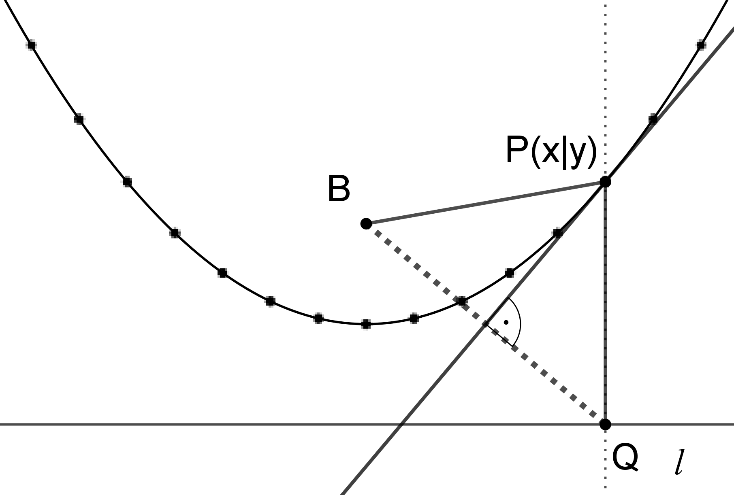
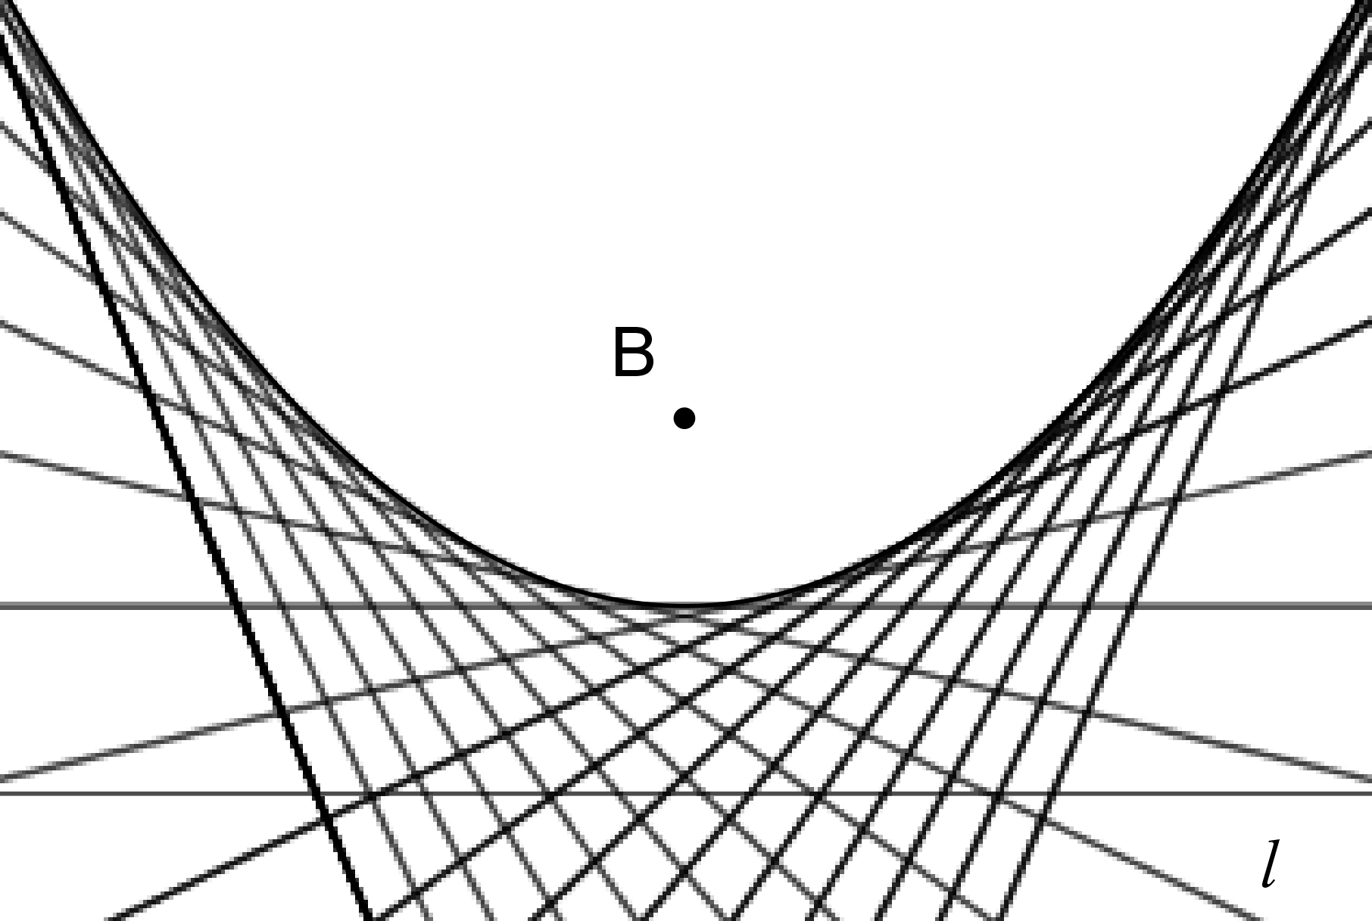
- Konstruktion einzelner Punkte einer Parabel:
Da P auf der Mittelsenkrechten von BQ liegt, ist das Dreieck BQP aus Symmetriegründen gleichschenklig. PB und PQ sind daher gleich lang.
Hinweis zu Tangenten und Hüllkurven:
Man kann zeigen, dass P der einzige Punkt der Mittelsenkrechten m_{BQ} ist, für den diese Gleichheit gilt. Für alle weiteren Punkte von m_{BQ} ist der Abstand von der Leitgerade kleiner als der Abstand vom Brennpunkt. P ist also der einzige Punkt von m_{BQ}, der auf der Parabel liegt.
Die Mittelsenkrechte m_{BQ} ist daher gleichzeitig Tangente an die Parabel im Punkt P. Zeichnet man mehrere Tangenten ein, so kann man die Parabel "einhüllen" und erhält eine sogenannte "Hüllkurve" der Parabel, wie sie rechts zu sehen ist. Solche Hüllkurven lassen sich gut mit einem DGS konstruieren.
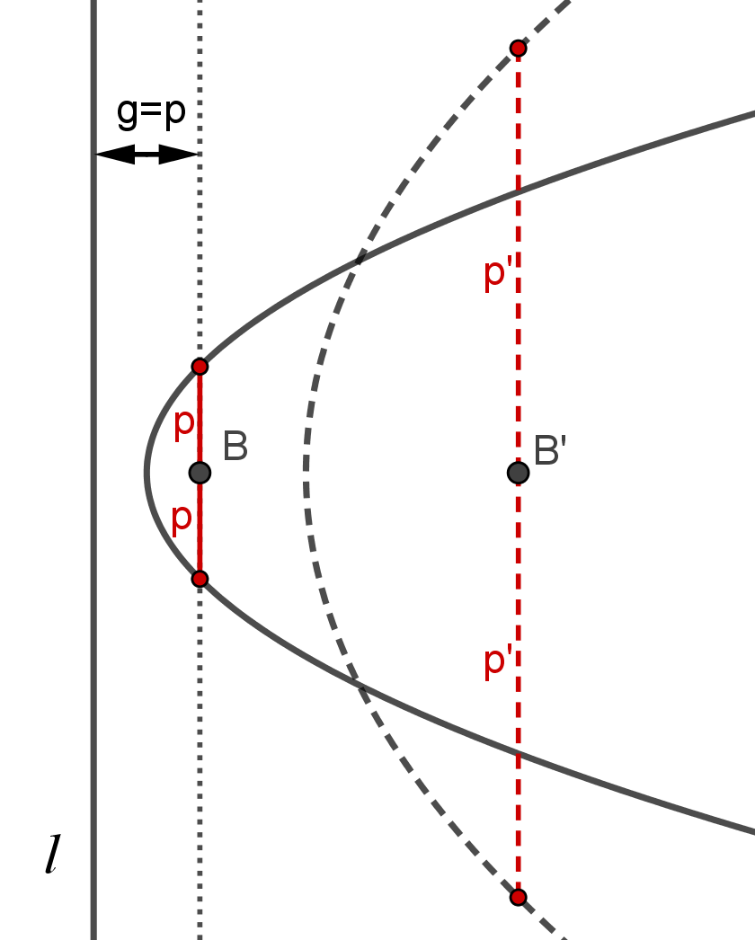
- Halbparameter p und Sperrung 2p
a) siehe Bild rechts, die zweite Parabel mit Brennpunkt B‘ und Halbparameter p‘ wurde zur besseren Unterscheidung gestrichelt gezeichnet.
Je größer der Abstand g des Brennpunktes B von der Leitgerade l ist, desto größer ist die Sperrung 2p und damit die Öffnungsweite der Parabel.
b) Als Maß für die Öffnung eines Kegelschnitts verwendet man seine "Sperrung" 2p. Das ist der Abstand der beiden Kurvenpunkte "auf Höhe" des Brennpunkts B, die von der Leitgerade den gleichen Abstand g besitzen wie B (bei der Parabel gilt insbesondere g=p, vgl. Bild). Da p die halbe Öffnungsweite am Brennpunkt angibt, spricht man auch vom "Halbparameter" p eines Kegelschnitts.
Für die beiden Halbparameter gilt p≈1 und p‘ ≈4.
- Parabelgleichung
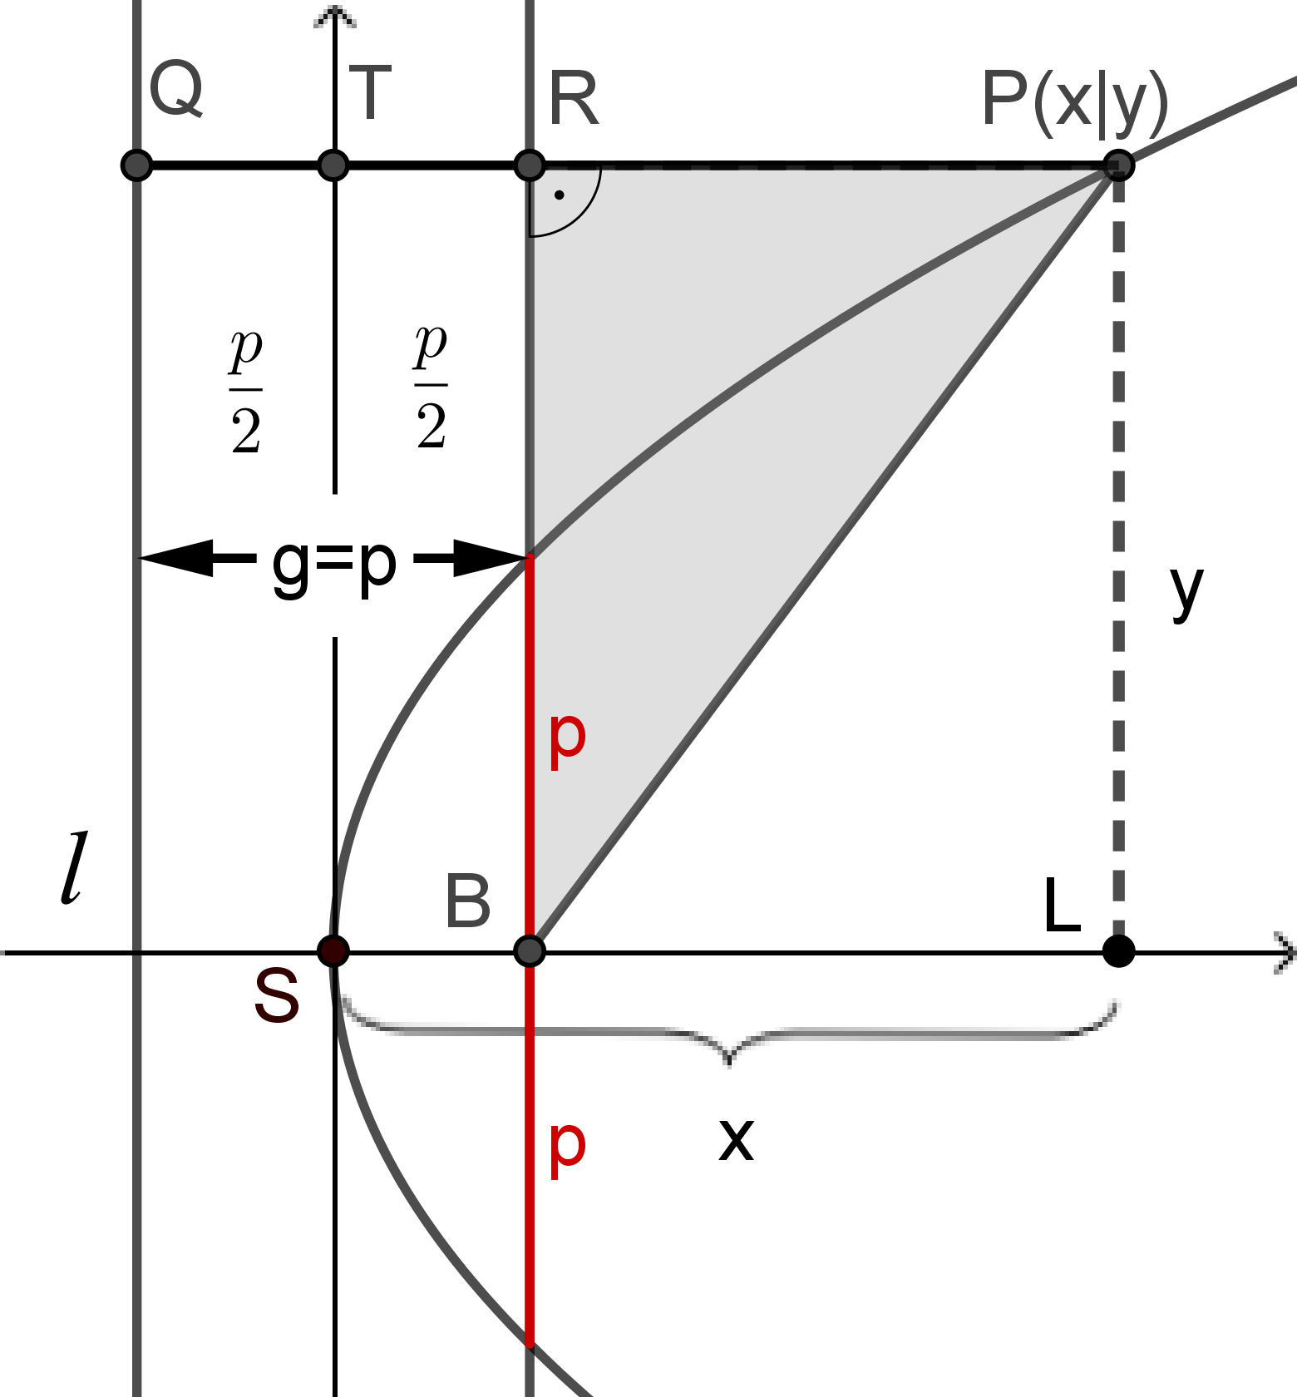 | (1) und | BLPR ist ein Rechteck,  PT=x und PR=PT-TR
 | (2) | PQ=PT+TQ
 | (3) | Satz des Pythagoras  im Dreieck BPR
 | (4) | (2),(3) eingesetzt in PQ=PB
 | (5) | (4) umformen:  1. und 2. bin.Formel
 | (6) | (5) umformen: |
 | (7) | (6) umformen: |

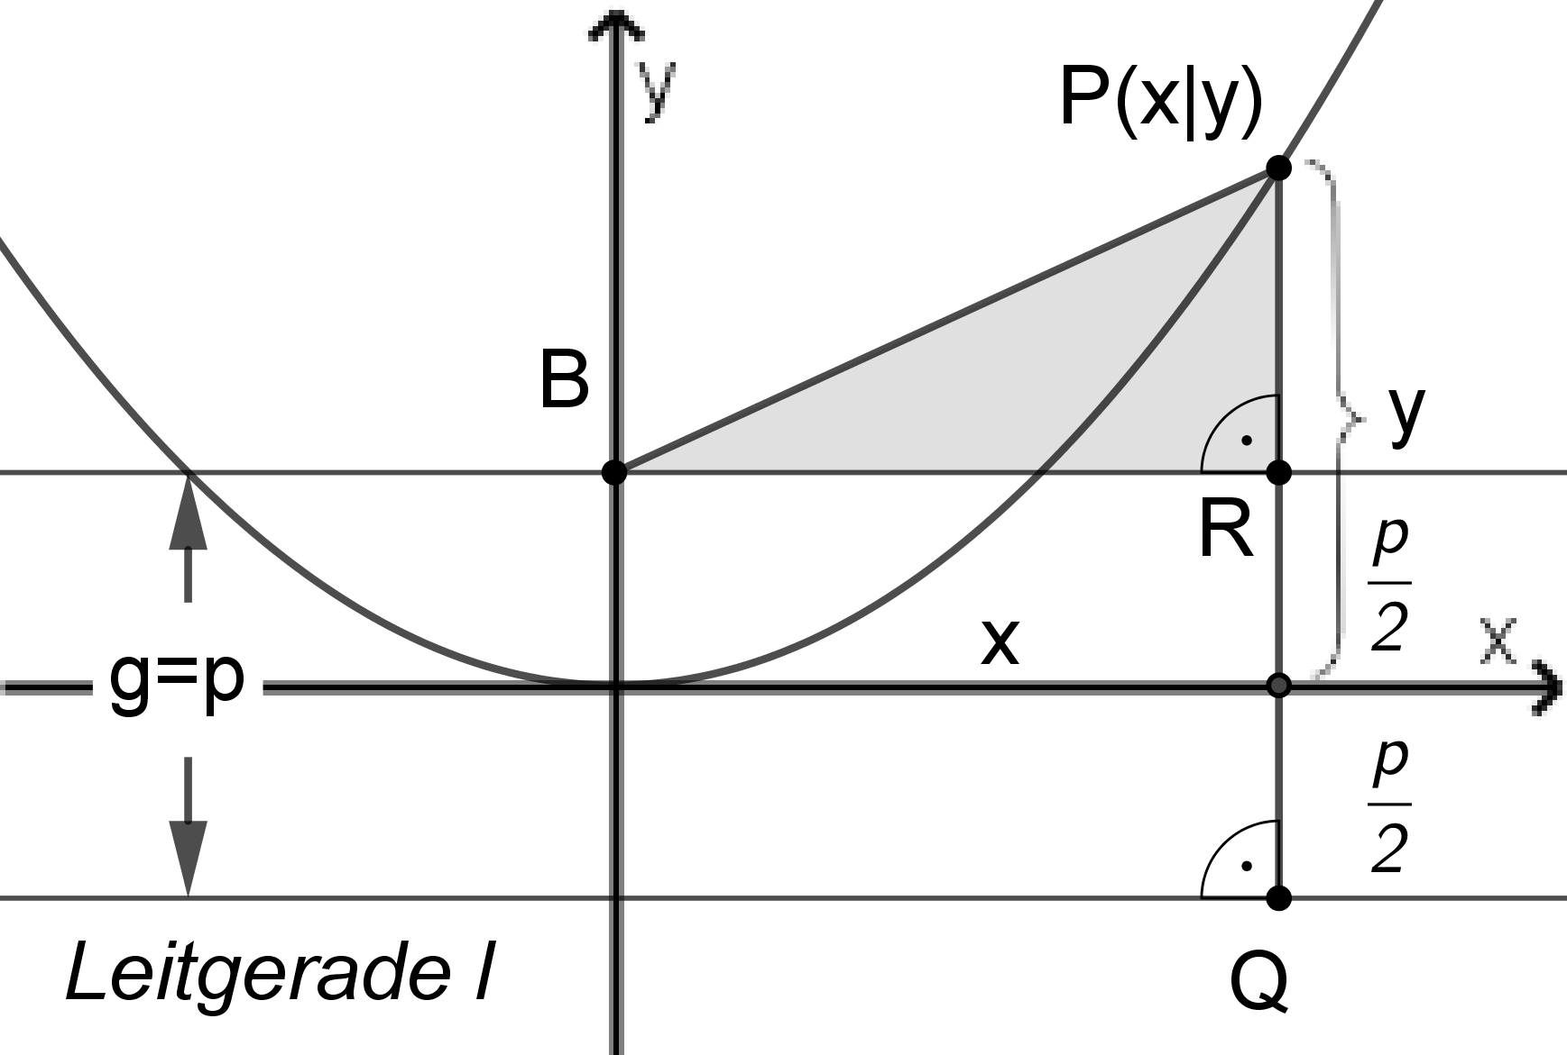
- Normalparabel
a) Q wandert auf der Leitgerade l und B hat von l den Abstand g=p. P(x|y) ist ein beliebiger Punkt der Parabel, es gilt PQ=PB. Für die Katheten des Dreiecks BRP folgt:
(1) und (siehe Bild).
(2) Für die Strecke PQ gilt: (ergibt sich direkt aus dem Bild, oder mit PQ=PR+RQ ).
(3) | Satz des Pythagoras im Dreieck BRP mit den bei (1) genannten Katheten.
(4) | Nach Definition der Parabel gilt PQ=PB ,  aus (2) und (3) folgt damit (4).
(5) | 1. und 2. binomische Formel, anschließend so weit wie möglich vereinfachen
(6) | Auflösen nach y ergibt die Gleichung y=ax² einer Parabel mit dem Öffnungsfaktor .
(7)
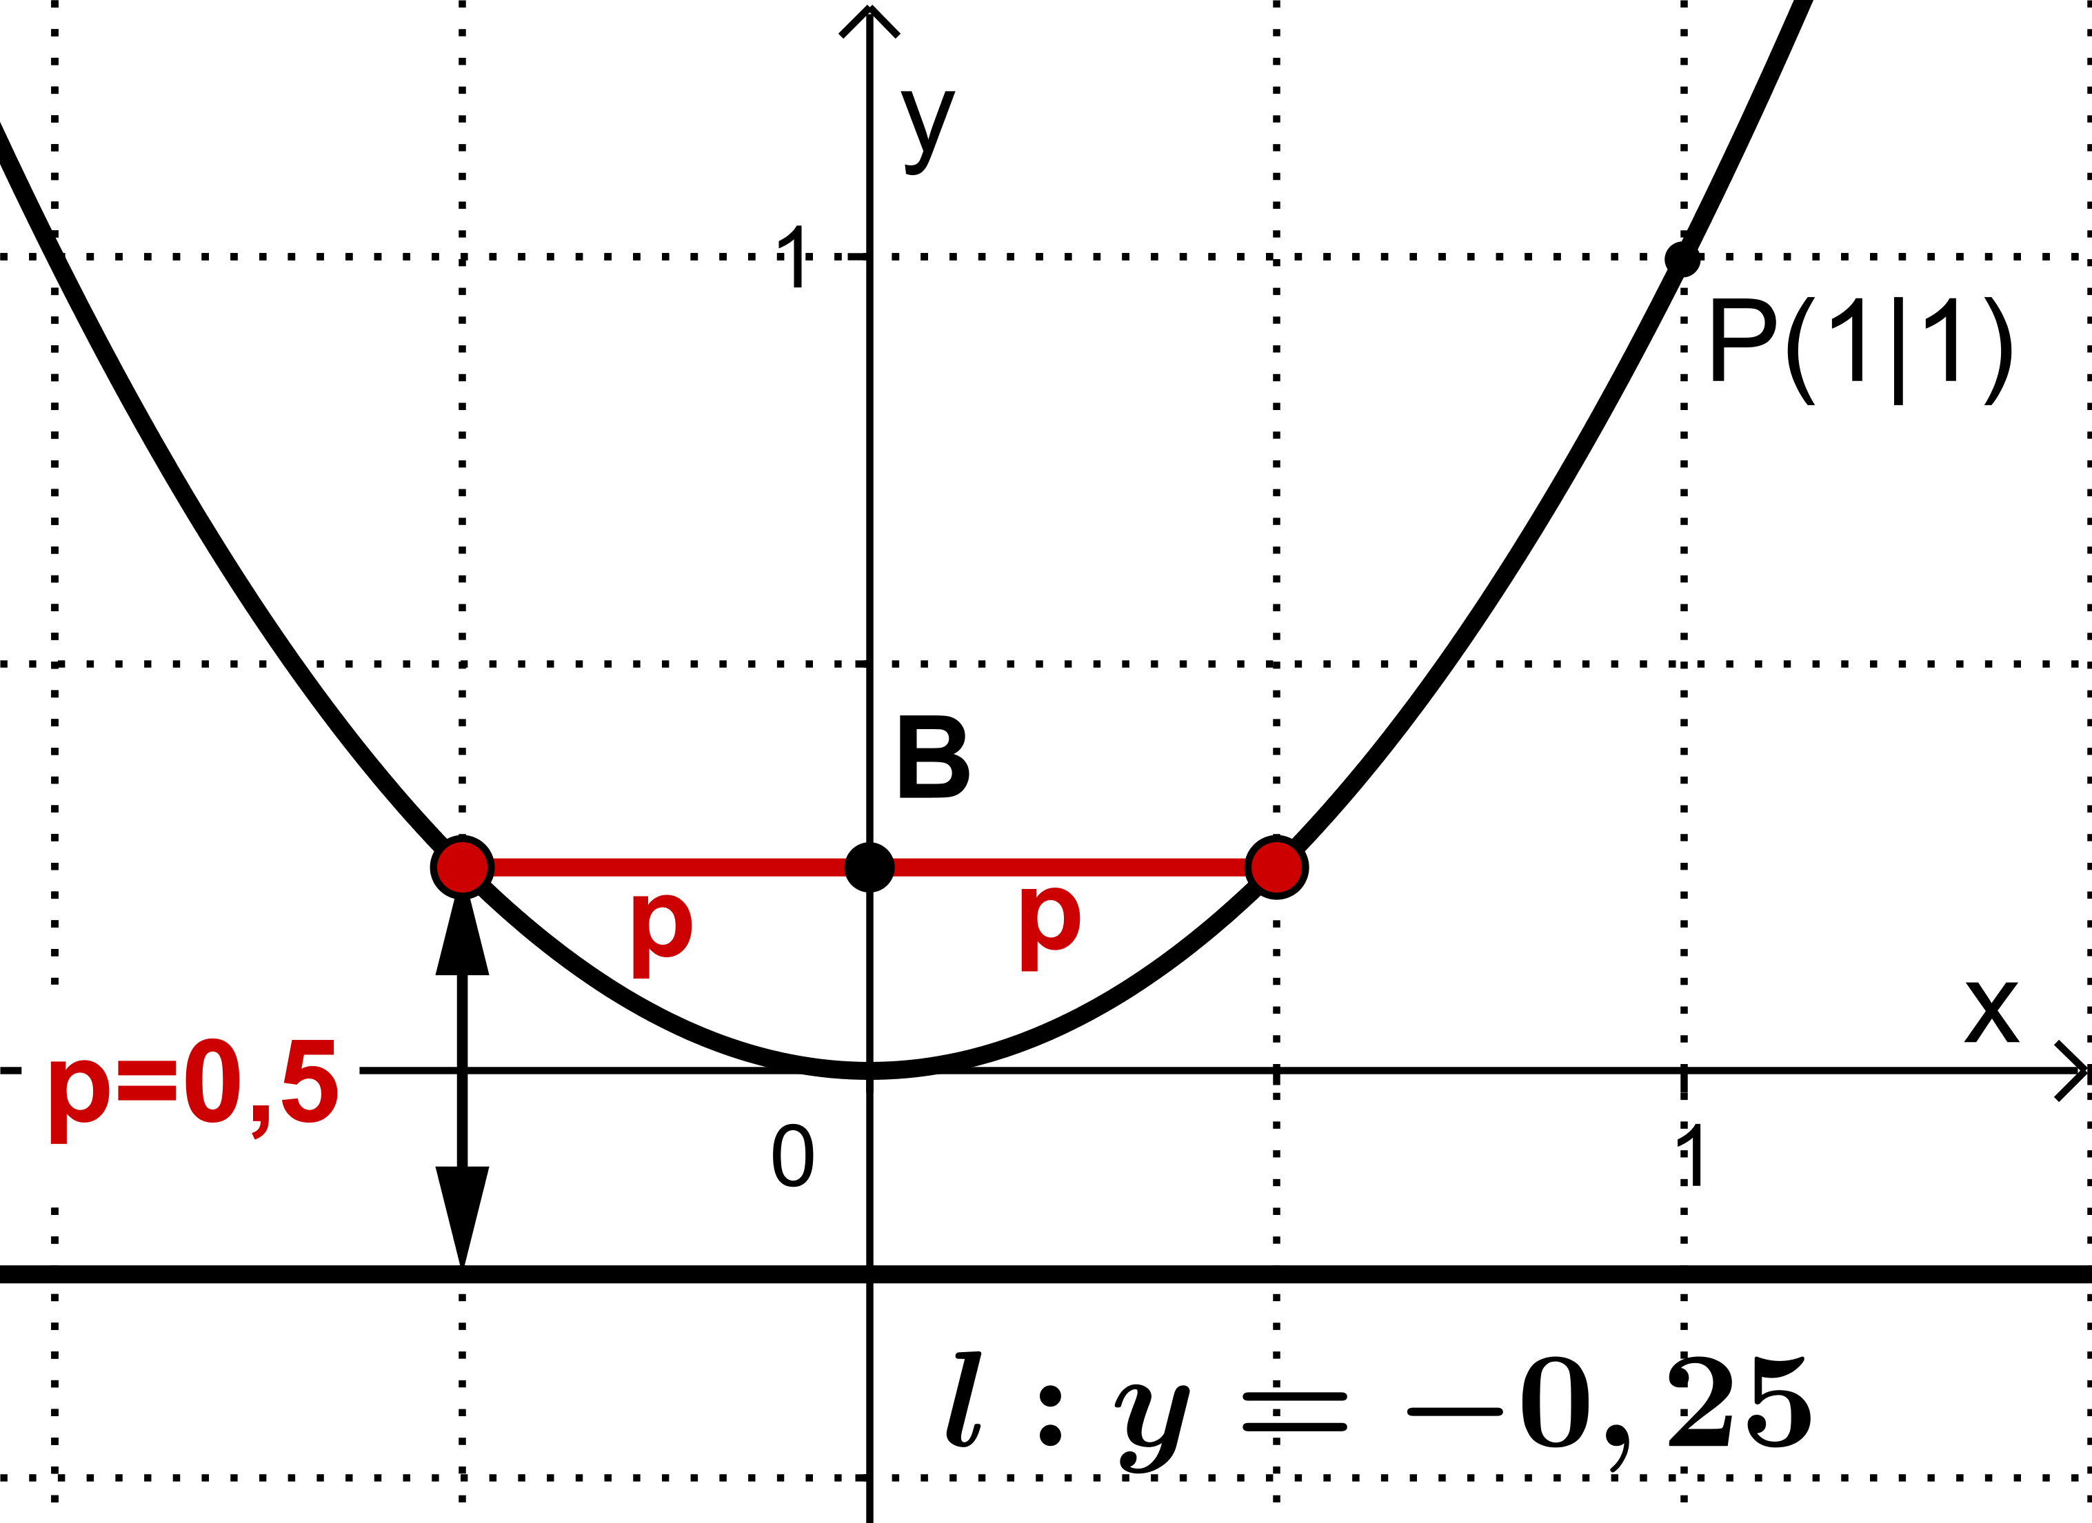
b) Die Normalparabel erhält man für a=1 bzw. . Ihre Sperrung hat die Weite 2·p = 1. Der Brennpunkt liegt bei B(0|0,25) und die Leitgerade hat die Gleichung y=−0,25.
c) Durch die Spiegelung an der 1.Winkelhalbierenden geht die Parabel aus Nr.4 in eine nach oben geöffnete Parabel über. Dabei tauschen x und y ihre Rollen. Ausin (7) bei Nr.4 folgt durch Rollentausch direkt (#).
- Leitgerade oder Brennpunkt gesucht
a) geg.: Parabel und Brennpunkt  ges.: Leitgerade | b) geg.: Parabel und Leitgerade  ges.: Brennpunkt
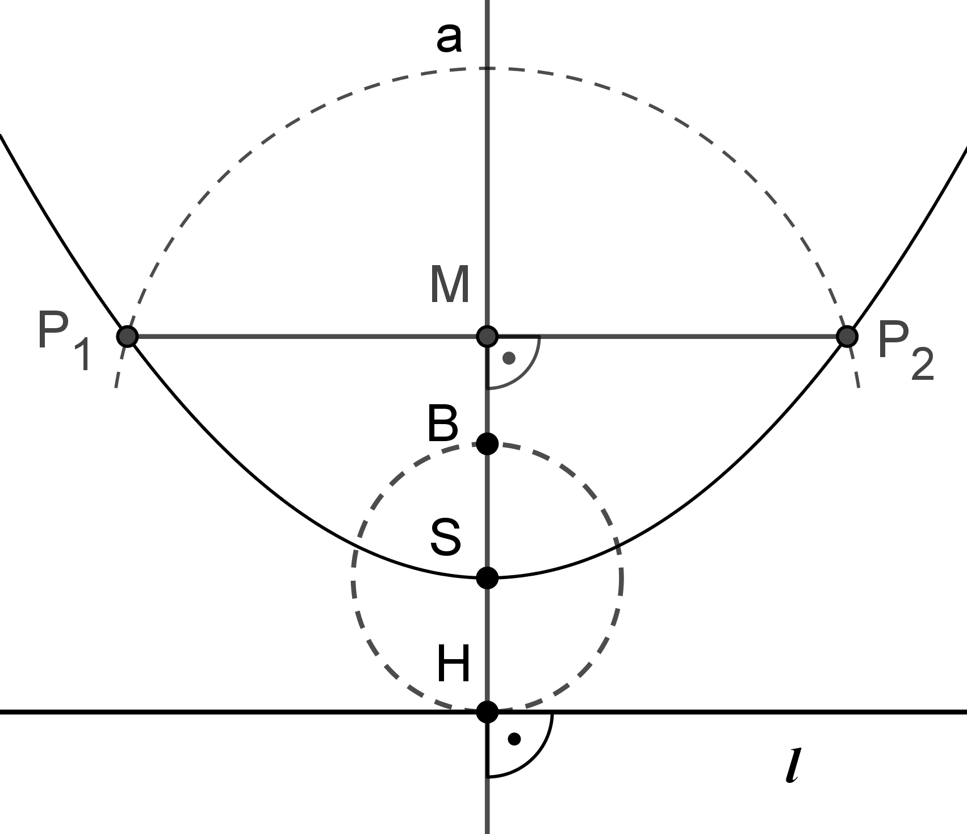 | 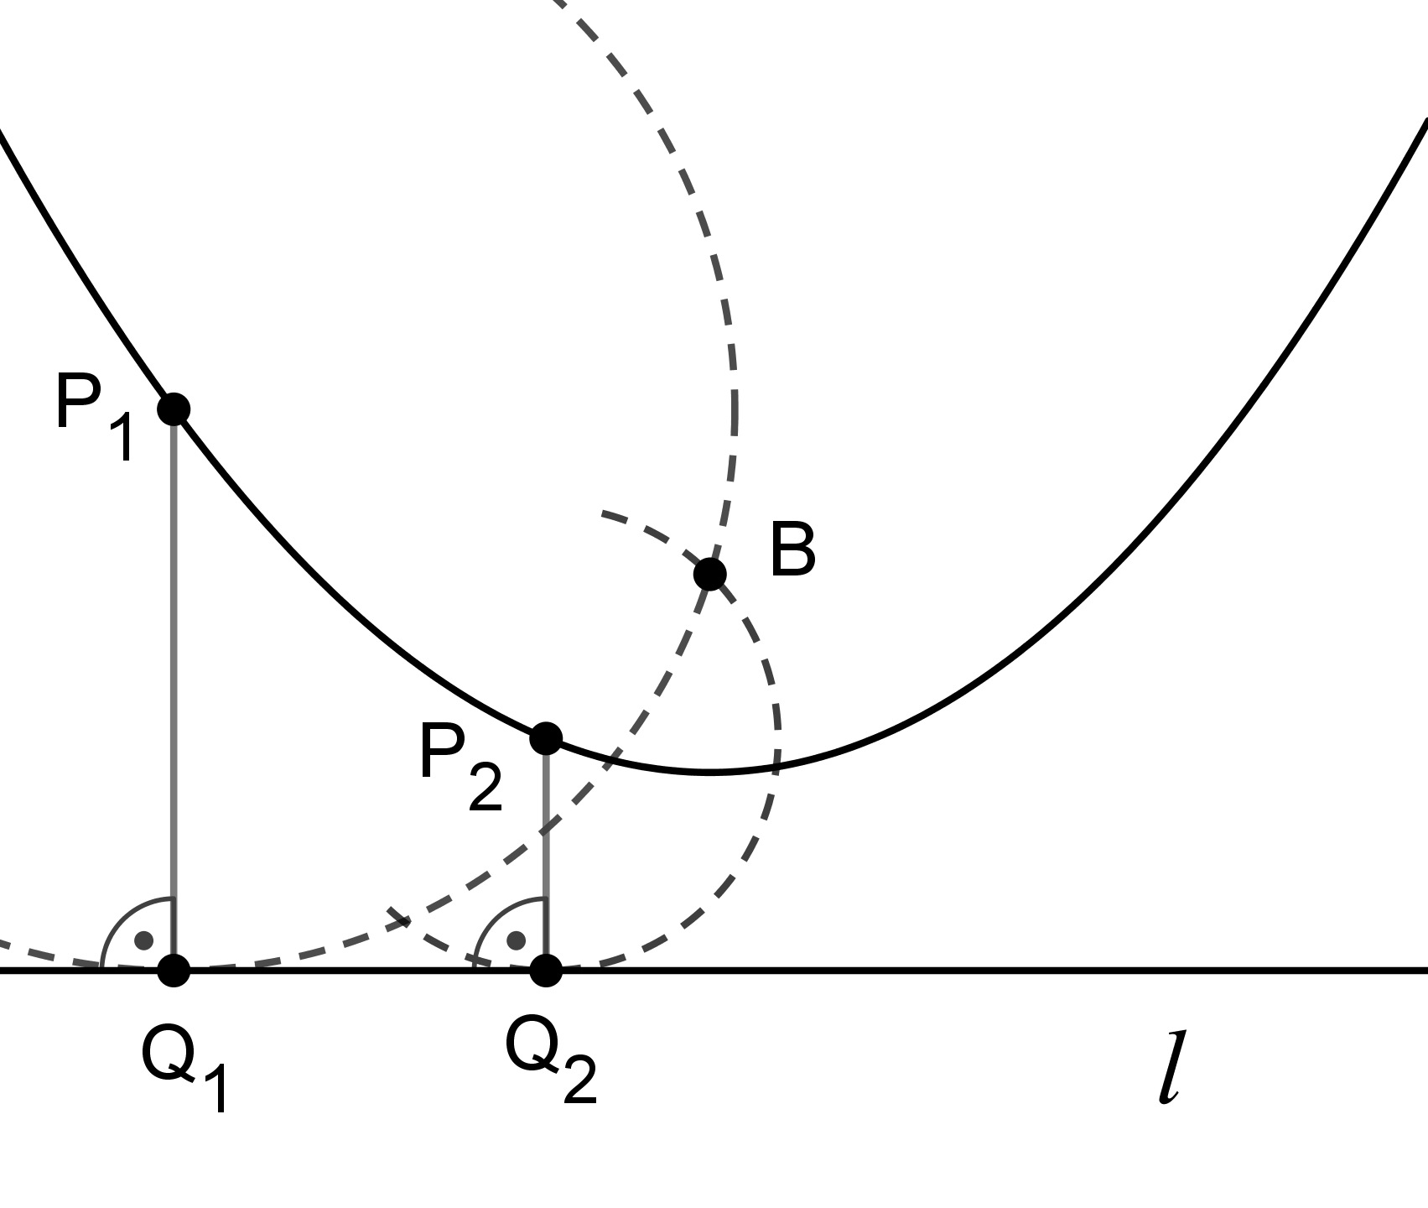
Achsensymmetrie der Parabel f nutzen:  1) Kreis(B,r) ∩ f = {P₁,P₂} ; mit r>p/2  2) Achse a=Mittelsenkrechte von P₁,P₂  3) a ∩ f = {S} (Scheitel der Parabel)  4) Kreis(S,SB) ∩ a =.{H,B}  5) Die Orthogonale zu a durch H ist die gesuchte Leitgerade | Abstandsgleichheit PB=PQ nutzen:  1) P₁ und P₂ auf Parabel wählen  2) Lot von P₁ und P₂ auf Leitgerade l fällen  Lotfußpunkte bezeichnen (hier Q₁ ,Q₂)  3) Kreis(P₁,) ∩ Kreis(P₂,)={B,B*}  Ob der zweite Schnittpunkt B* existiert,  hängt von der Wahl von P₁ und P₂ ab)

- Fadenkonstruktion einer Parabel
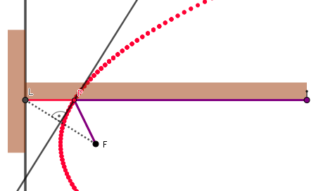
a) Indviduelle Umsetzung, in der Anleitung sind Fotos eines möglichen "Parabelzeichners" eingebunden.
b) Individuelle Umsetzung, rechts sieht man einen Ausschnitt einer Animation der Fadenkonstruktion, mit der man auch den Bezug zur Leitgeradenkonstruktion der Parabel herstellen und Parabeltangenten betrachten kann.
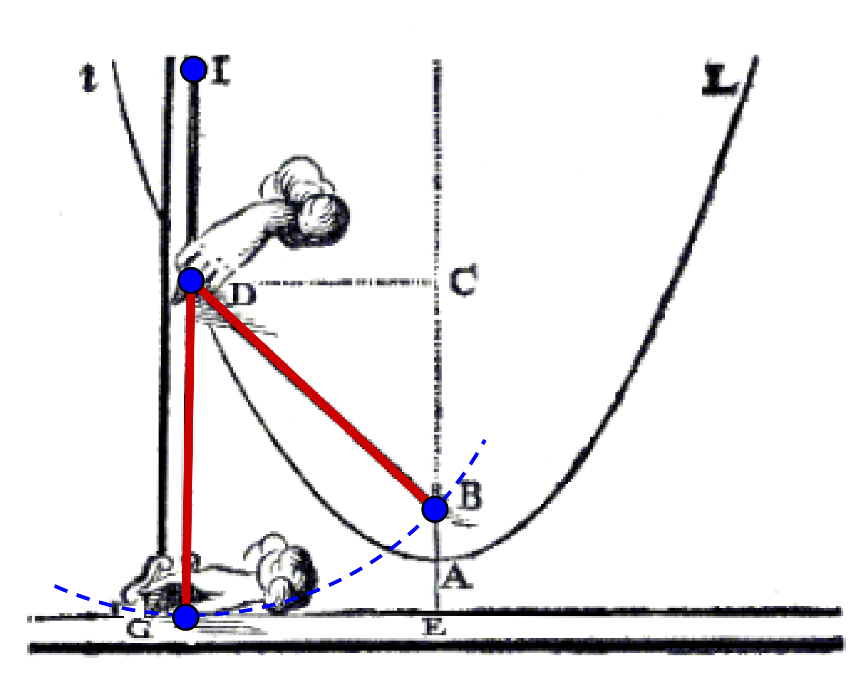
c) G sei der Lotfußpunkt des Punktes I auf der Leitgerade l. Die Länge des Fadens ab I entspricht dem Abstand von I zu l und da der Faden nur auf dem unteren Teilstück DB von der Lotrichtung abweicht, hat die fadenfreie Strecke DG die gleiche Länge wie das Fadenstück DB (siehe Bild),
es gilt daher: DB = DG.
Diese Überlegung gilt für jede Position der Leiste IG. Damit hat D stets den gleichen Abstand vom Brennpunkt B und der Leitgerade l und liegt auf der zugehörigen Parabel.

Zur Vertiefung kannst du im Schaubild von y=x² Leitgerade, Brennpunkt und Sperrung einzeichnen.
Rechtes Bild aus: van Schooten, "Mathematische oeffeningen, begrepen in vijf boecken", S. 334, gemeinfrei, Universitätsbibliothek Utrecht, https://dspace.library.uu.nl/handle/1874/20606 Oberes Bild: Philip de Koninck [gemeinfrei], via Wiki-Commons, abgerufen am 29.10.19 https://commons.wikimedia.org/wiki/File:Professor_Franciscus_van_Schooten_door_Philips_Koninck,_1656.jpg
Das Applet M10geo03_Nr7b_Parabelzeichner.ggb findet man unter M03_geo/3_vorlagen_tauschordner oder kann es im GeoGebra-Book der Einheit unter https://www.geogebra.org/m/qqfbwvmr abrufen.
- aus: van Schooten, "Mathematische oeffeningen, begrepen in vijf boecken", S. 334, gemeinfrei, Universitätsbibliothek Utrecht, https://dspace.library.uu.nl/handle/1874/20606 , eigene Ergänzung

